
แผนการจัดการเรียนรู้ที่ ๖

หน่วยการเรียนรู้ที่ ๖
มาตรา เกอว
สรุปความรู้มาตรา เกอว


ชั้นประถมศึกษาปีที่ ๒ เวลา ๑ ชั่วโมง
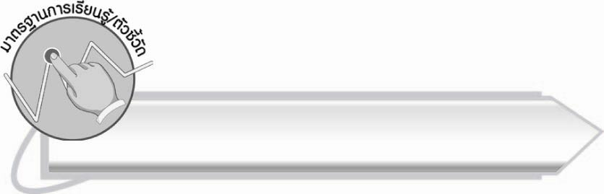
มาตรฐานการเรียนรู้/ตัวชี้วัด

มาตรฐานการเรียนรู้
มาตรฐาน ท ๑.๑ ใช้กระบวนการอ่านสร้างความรู้และความเพื่อนำไปใช้ตัดสินใจ
แก้ปัญหาในการดำเนินชีวิต และมีนิสัยรักการอ่าน
ตัวชี้วัด
ท ๑.๑ ป. ๒/๑ อ่านออกเสียงคำ คำคล้องจอง ข้อความ และบทร้อยกรองง่าย ๆ ได้ถูกต้อง
ท ๑.๑ ป. ๒/๒ อธิบายความหมายคำและข้อความที่อ่าน
มาตรฐานการเรียนรู้
มาตรฐาน ท ๔.๑ เข้าใจธรรมชาติของภาษาและหลักภาษาไทย การเปลี่ยนแปลงของภาษา
และพลังของภาษา ภูมิปัญญาทางภาษา และรักษาภาษาไทยไว้เป็นสมบัติของชาติ
ตัวชี้วัด
ท ๔.๑ ป. ๒/๒ เขียนสะกดคำและบอกความหมายของคำ

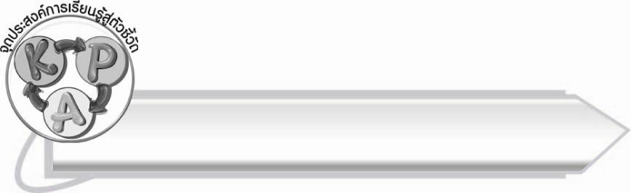
จุดประสงค์การเรียนรู้สู่ตัวชี้วัด

๑. สรุปความรู้เกี่ยวกับมาตรา เกอว (K)
๒. อ่านและเขียนคำในมาตรา เกอว (P)
๓. เห็นความสำคัญของการเรียนรู้คำมาตรา เกอว ที่ใช้ในภาษาไทย (A)

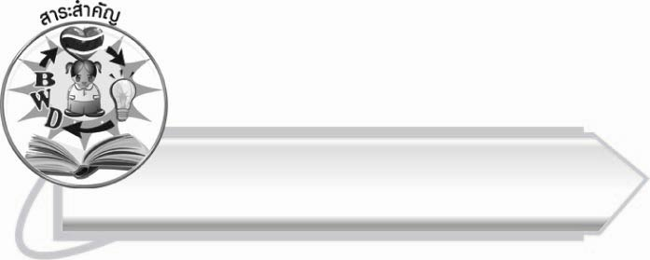
สาระสำคัญ

คำที่ใช้ในชีวิตประจำวันมีคำที่อยู่ในมาตรา เกอว

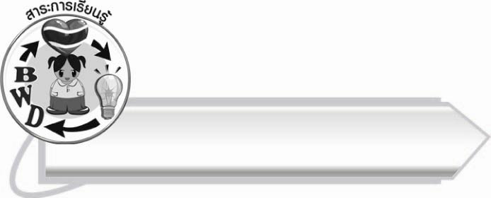
สาระการเรียนรู้

คำ มาตรา เกอว ในชีวิตประจำวัน



สมรรถนะสำคัญของผู้เรียน

๑. ความสามารถในการสื่อสาร
- ทักษะการอ่าน
- ทักษะการเขียน
- ทักษะการฟัง การดู และการพูด
๒. ความสามารถในการคิด
- การสังเคราะห์
- การจัดระบบความคิดเป็นแผนภาพ
- การสรุปความรู้
๓. ความสามารถในการแก้ปัญหา
๔. ความสามารถในการใช้ทักษะชีวิต



คุณลักษณะอันพึงประสงค์

ใฝ่เรียนรู้
ตัวชี้วัดที่ ๔.๑ ตั้งใจ เพียรพยายามในการเรียนและเข้าร่วมกิจกรรมการเรียนรู้
มุ่งมั่นในการทำงาน
ตัวชี้วัดที่ ๖.๑ ตั้งใจและรับผิดชอบในการปฏิบัติหน้าที่การงาน
ตัวชี้วัดที่ ๖.๒ ทำงานด้วยความเพียรพยายามและอดทนเพื่อให้งานสำเร็จ
ตามเป้าหมาย
รักความเป็นไทย
ตัวชี้วัดที่ ๗.๒ เห็นคุณค่าและใช้ภาษาไทยในการสื่อสารได้อย่างถูกต้อง
เหมาะสม
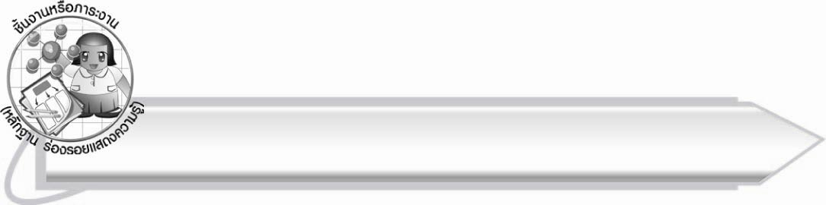
ชิ้นงานหรือภาระงาน (หลักฐาน ร่องรอยแสดงความรู้)

แผนภาพความคิดสรุปความรู้เรื่อง มาตรา เกอว
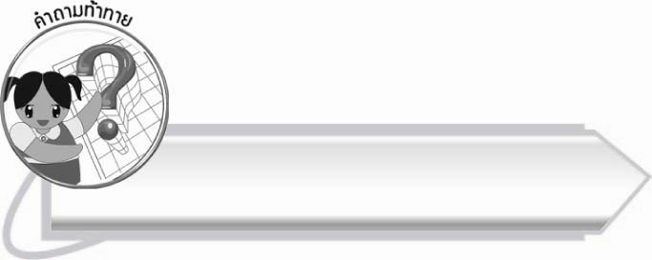
คำถามท้าทาย

-า ว ่ ้ ตัวอักษรที่กำหนดให้นี้ สามารถประสมเป็นคำในมาตรา เกอว ได้กี่คำ

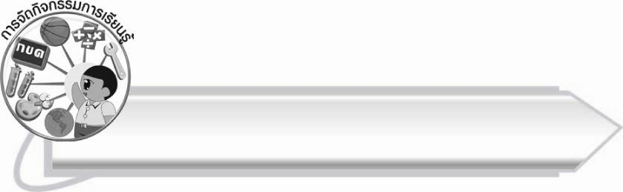
การจัดกิจกรรมการเรียนรู้

๑. ให้นักเรียนช่วยกันคิด โดยครูใช้คำถามท้าทาย ดังนี้
๏ -า ว ่ ้ ตัวอักษรที่กำหนดให้นี้ สามารถประสมเป็นคำในมาตรา เกอว ได้กี่คำ
๒. ให้นักเรียนแบ่งกลุ่ม กลุ่มละ ๕ คน ช่วยกันประสมตัวอักษรจากพีระมิดที่ครูติดบนกระดาน ให้เป็นคำ
ในมาตรา เกอว ที่มีความหมายให้มากที่สุด เขียนลงในกระดาษที่ครูแจกให้ ภายในเวลา ๑๐ นาที
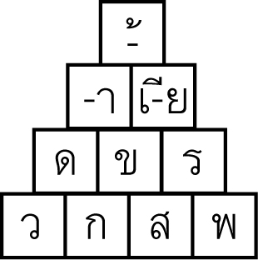

๓. ครูและนักเรียนร่วมกันตรวจสอบคำของแต่ละกลุ่มว่าได้คำอะไรบ้าง และเขียนคำถูกต้องหรือไม่
๔. ครูรวบรวมคำของนักเรียนทุกกลุ่มที่ไม่ซ้ำกัน เขียนบนกระดานให้นักเรียนอ่านออกเสียงพร้อมกัน เช่น
ดาว กาว ก้าว สาว พราว
ราว ร้าว ข้าว เดียว เสี้ยว
เพรียว เกี้ยว เขียว เขี้ยว เรียว
๕. ให้นักเรียนช่วยกันอธิบายความหมายของคำบนกระดาน ครูช่วยแนะนำ และอธิบายเพิ่มเติม
๖. ให้นักเรียนอ่านบทร้อยกรองที่ครูติดบนกระดานพร้อมกัน และสังเกตคำที่อยู่ในมาตรา เกอว
หนูแพรวหนูพราวลูกสาวพ่อแก้ว
คุณแม่ชื่อแววอยู่แถวลาดพร้าว
หน้าตาบ้องแบ๊วเสียงแจ๋วผิวขาว
ชอบติดตามข่าวเรื่องราวท่องเที่ยว
ชอบกินมันแกวเผือกแห้วข้าวเหนียว
ก๋วยเตี๋ยวและเกี๊ยวไข่เจียวไข่ดาว
นั่งเรือไปเที่ยวไปเลี้ยวปากอ่าว
เห็นดงมะพร้าวปลูกยาวเป็นแนว
ชาวนาหนุ่มสาวเกี่ยวข้าวเป็นแถว
ทำงานคล่องแคล่วล้วนแล้วแม่เกอว
สมใจ บุญอุรพีภิญโญ

๗. ให้นักเรียนเขียนคำตามคำบอก ๕ คำ ครูติดบัตรคำ เฉลยบนกระดาน นักเรียนแลกกันตรวจสอบความถูกต้อง จากนั้นอ่านออกเสียงพร้อมกัน
เคี้ยว
วิ่งเปี้ยว
ใบปลิว
มันแกว
เกี๊ยวน้ำ

๘. ให้นักเรียนและครูร่วมกันสรุปความรู้ ดังนี้
๏ คำที่ใช้ในชีวิตประจำวันมีคำที่อยู่ในมาตรา เกอว
๙. ให้นักเรียนเขียนแผนภาพความคิดสรุปความรู้เรื่อง มาตรา เกอว แล้วร่วมกันตรวจสอบความถูกต้อง

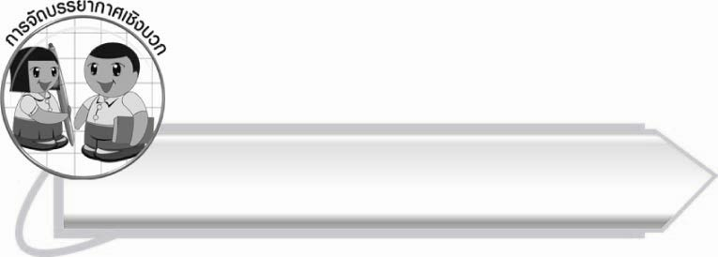
การจัดบรรยากาศเชิงบวก
ให้นักเรียนร่วมกันคิดคำ มาตรา เกอว และอธิบายความหมาย ครูชมเชยนักเรียนและอธิบายเพิ่มเติมหากนักเรียนประสมคำที่ไม่มีความหมาย หรือมีคำใหม่ที่น่าสนใจ

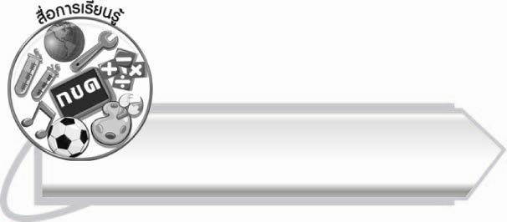
สื่อการเรียนรู้

๑. พีระมิดอักษร
๒. กระดาษสำหรับเขียนคำ

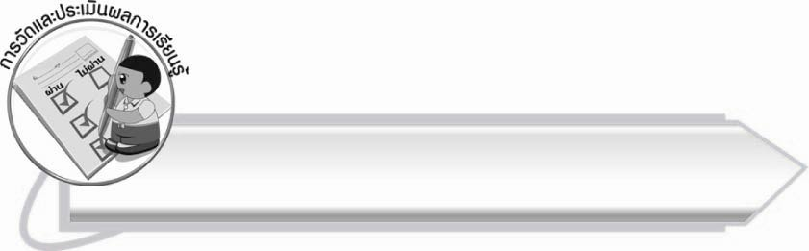
การวัดและประเมินผลการเรียนรู้

๑. วิธีการวัดและประเมินผล
๑.๑ สังเกตพฤติกรรมของนักเรียนในการเข้าร่วมกิจกรรม
๑.๒ สังเกตพฤติกรรมของนักเรียนในการเข้าร่วมกิจกรรมกลุ่ม
๑.๓ ตรวจผลงานของนักเรียน
๒. เครื่องมือ
๒.๑ แบบสังเกตพฤติกรรมการเข้าร่วมกิจกรรม
๒.๒ แบบสังเกตพฤติกรรมการเข้าร่วมกิจกรรมกลุ่ม
๓. เกณฑ์การประเมิน
๓.๑ การประเมินพฤติกรรมการเข้าร่วมกิจกรรม
ผ่านตั้งแต่ ๒ รายการ ถือว่า ผ่าน
ผ่าน ๑ รายการ ถือว่า ไม่ผ่าน
๓.๒ การประเมินพฤติกรรมการเข้าร่วมกิจกรรมกลุ่ม
คะแนน ๙-๑๐ ระดับ ดีมาก
คะแนน ๗-๘ ระดับ ดี
คะแนน ๕-๖ ระดับ พอใช้
คะแนน ๐-๔ ระดับ ควรปรับปรุง

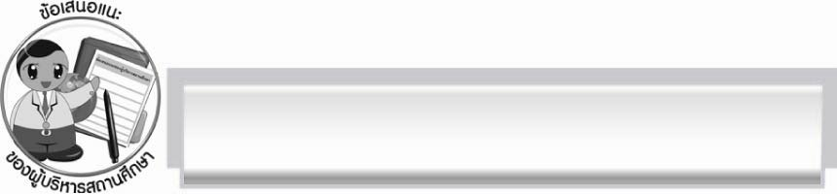
ข้อเสนอแนะของผู้บริหารสถานศึกษา
______________________________________________________________________________
______________________________________________________________________________
______________________________________________________________________________
______________________________________________________________________________
______________________________________________________________________________
______________________________________________________________________________
______________________________________________________________________________
______________________________________________________________________________
______________________________________________________________________________
______________________________________________________________________________
______________________________________________________________________________
______________________________________________________________________________
______________________________________________________________________________
______________________________________________________________________________
______________________________________________________________________________
______________________________________________________________________________
______________________________________________________________________________
______________________________________________________________________________
______________________________________________________________________________
______________________________________________________________________________
______________________________________________________________________________
______________________________________________________________________________
______________________________________________________________________________
______________________________________________________________________________

ลงชื่อ_________________________ (ผู้บริหารสถานศึกษา)
(_________________________)
________/________/_______


บันทึกหลังการสอน

ผลการจัดการเรียนการสอน

______________________________________________________________________________
______________________________________________________________________________
______________________________________________________________________________
______________________________________________________________________________
______________________________________________________________________________
______________________________________________________________________________

ปัญหา/อุปสรรค

______________________________________________________________________________
______________________________________________________________________________
______________________________________________________________________________
______________________________________________________________________________
______________________________________________________________________________
______________________________________________________________________________

แนวทางแก้ไข

______________________________________________________________________________
______________________________________________________________________________
______________________________________________________________________________
______________________________________________________________________________
______________________________________________________________________________
______________________________________________________________________________

ลงชื่อ_____________________________ (ผู้บันทึก)
(_________________________)
________/________/_______

